3 неделя.

Игралочка. Пасхальная неделя.

Задачи: формировать представления у детей о традициях русского народа, знакомить с народными праздниками. Воспитывать любовь и уважение к традициям русского народа.

13. 04. - Познавательное развитие
Беседа с детьми младшей группы на тему:
«Светлая Пасха».

Уважаемые родители! Мы хотим предложить вам конспект занятия с младшими детьми на тему Светлой Пасхи. Для этого вам понадобиться игрушка курочки Рябы или обычное яйцо.

- Курочка Ряба принесла нам подарок, давай посмотрим, что у неё в корзинке? (яйцо)
- А ты хочешь узнать, для чего курочка принесла нам такой подарок?
-А вот послушай.
Звонко капают капели
Возле нашего окна.
Птицы весело запели,
В гости к нам пришла весна.
Наступила весна, весной тает снег, бегут весёлые ручейки, распускаются на деревьях почки, всё вокруг оживает, люди радуются весне и отмечают праздник, который называется Пасха. Праздник Пасха означает победу добра над злом. Люди начинают готовиться к нему заранее: наводят порядок в своих домах, пекут куличи, пирожки, красят яйца.

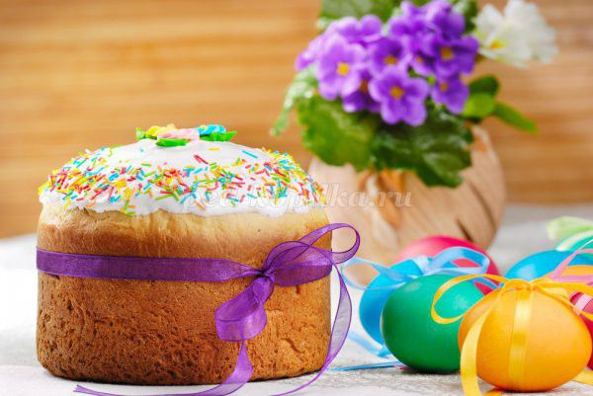
-Для поддержания у людей радостного настроения, на Пасху, везде был слышен колокольный звон. (Можно дать послушать ребенку как звучит колокольный звон).
- На Пасху, обязательно строили качели и карусели, на них катались и дети, и взрослые, люди верили, что чем больше и выше качаешься в праздник, тем успешнее будет жизнь в этот год.

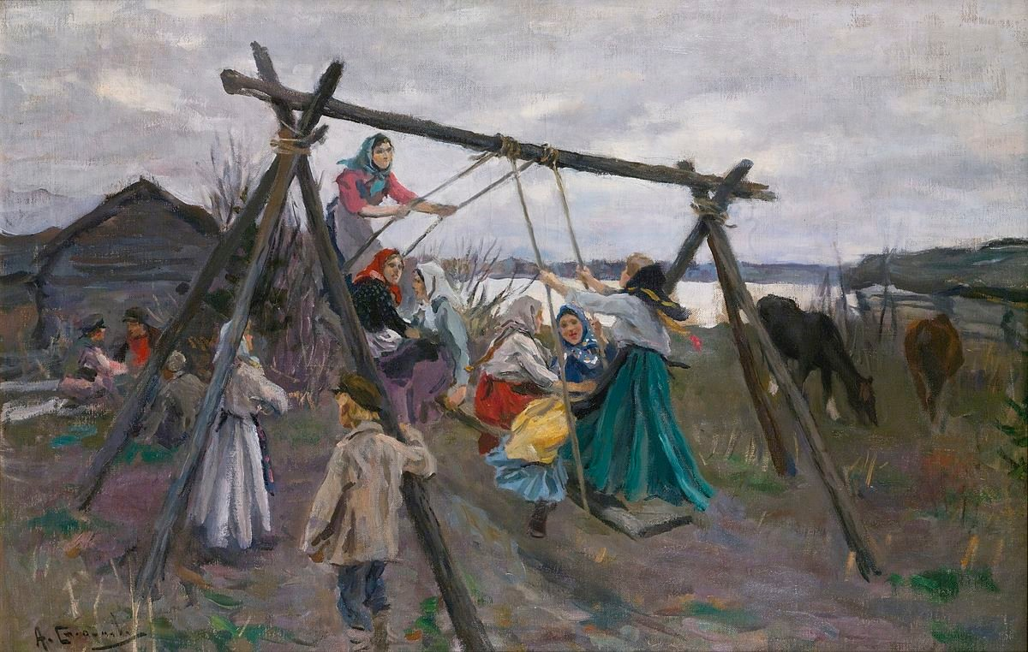

На пасху водили хороводы, люди верили, что движение по солнцу, помогало проснуться природе.

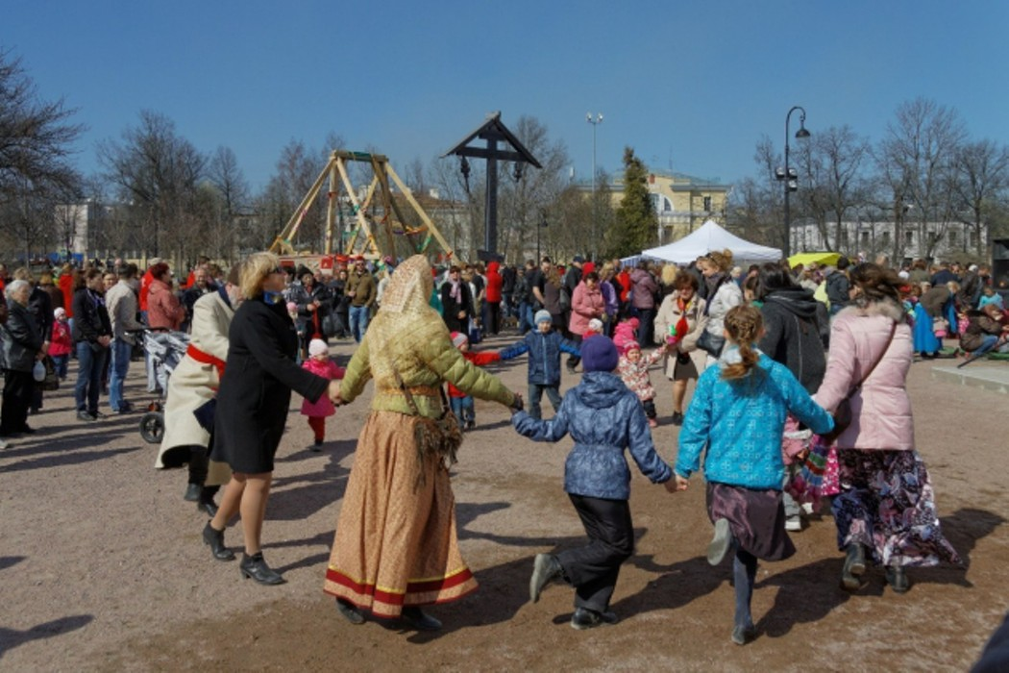
А самый главный символ Пасхи – яйцо, потому что оно олицетворяет начало новой жизни, снесла курочка яичко, а из него потом появится цыплёнок.
На Пасху люди ходят друг к другу в гости и обмениваются крашеными яйцами, для того, чтобы в жизни людей всегда встречалось добро и не было зла.
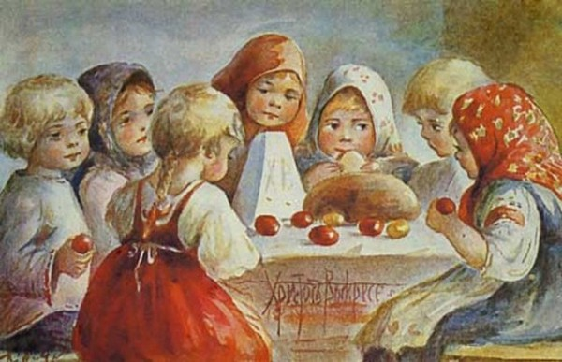
А ещё на Пасху играют в игры с крашеными яйцами.
Предложите поиграть ребенку в подвижную игру.
Подвижная игра «Курочка и цыплята»
Вышла курочка гулять (идем по кругу)
Свежей травки пощипать.
А за ней ребятки,
Жёлтые цыплятки. (идем врассыпную)
«Ко-ко-ко, ко-ко-ко,
Не ходите далеко, (грозим «цыплятам» пальцем)
Лапками гребите, (ногой «ищем» зёрнышки)
Зёрнышки ищите». («клюем» пальчиками зёрнышки)
Съели толстого жука, (руками в воздухе рисуем круг)
Дождевого червяка.
Выпили водицы (имитируют как пьют воду)
Полное корытце.
Уважаемые родители! Поздравляем вас с наступающим праздником Пасхи и пусть в ваших душах живёт любовь к друзьям и близким, ведь Пасха всеобщий праздник любви и милосердия.

Прочитайте детям стихотворение.

Чудо! Пасха наступила,
Радость людям подарила.
Маме говорю, любя:
— Пусть Господь хранит тебя!
**
Красим яйца яркой краской,
К празднику Христовой Пасхи,
Дружно испекли в печи
Кексы, булки, куличи!

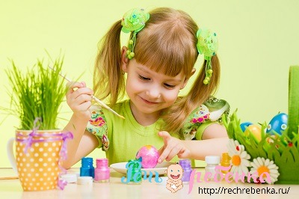

Игры для развития памяти у ребенка
Уважаемые родители! Прежде всего, настройтесь на то, что вы ИГРАЕТЕ с малышом, а НЕ ЗАНИМАЕТЕСЬ с ним, и НЕ УЧИТЕ его. А кто же из деток откажется поиграть с мамой или папой? В первые годы жизни малыш запоминает лишь то, что ему интересно и вызывает различные эмоции. Взрослея, ребёнок сталкивается с необходимостью осознанного запоминания информации. Чем раньше начать развивать разные виды памяти у малыша, тем легче ему будет даваться обучение в будущем, и тем увереннее он будет себя чувствовать, сев однажды за парту. Итак, выберите момент, когда у вашего малыша хорошее настроение, вы свободны и можете ни на что не отвлекаться хотя бы 10 минут и начинайте. Вот несколько игр для тренировки разных видов памяти, в которые дети играют с большим удовольствием.

Кто где сидел?
Для игры поставьте стул посредине комнаты и возьмите несколько небольших игрушек вашего малыша (мягкие игрушки, различные животные, куклы). Одну игрушку поставьте (посадите) на стул, другую - под стул, кого-то разместите справа, кого-то - слева. Можно пристроить ещё одну на спинку стула, и т. д. Расскажите короткую историю о том, как игрушки пошли гулять, а когда вернулись, забыли, кто где живет. Возьмите все игрушки, покажите, как они гуляли, а потом положите их недалеко от стула. Пусть малыш сам рассадит их по местам. Потом поменяйте их место жительства и сыграйте еще раз. От лица игрушек, поблагодарите малыша за помощь.

Что пропало?
Вариантов этой игры множество, к тому же, ваша фантазия может подсказать вам и новые версии. К примеру, на доске для рисования мелом или маркером, изобразите картинку из нескольких деталей (подойдёт домик, кукла, ваза с цветами и т. д.). Потом попросите малыша отвернуться, и сотрите одну деталь рисунка. Спросите у ребёнка, что пропало. Потом сотрите с доски другой элемент и т. д. Можно разложить на столе различные предметы, и после того, как ребёнок отвернётся, убрать один. Как и в первой игре, малыш должен вспомнить, что пропало.

Исправь ошибку
Прочитайте малышу сказку или короткий рассказ. Потом начинайте пересказывать его, но делайте в нём ошибки (изменяйте события, слова героев или их имена). Пусть ребенок исправляет вас и говорит правильный вариант. Ваша задача - каждый раз говорить ему, что он прав, и похвалите его, что он так хорошо запомнил сказку.

Игра «Фотоаппарат».
Предлагается в течение 5 секунд демонстрировать ребенку карточку с любым не сложным изображением. Затем убрать ее и предложить вспомнить, что на ней было изображено. Если ребенок затрудняется ответить, задать ему наводящий вопрос: сколько, какого цвета и т. д.

Игра «Хлопни в ладоши».
Взрослый называет ребенку разные слова, если он услышал слово, обозначающее, например, животное, то обязательно должен хлопнуть в ладоши. В другой раз предложить, чтобы ребенок вставал каждый раз, когда услышит слово, обозначающее игрушки и т. д. Хорошо проводить такие игры с несколькими детьми.

Игра «Третий лишний».
Взрослый называет три слова, например: «собака», «кошка», «рыба». Ребенок должен определить: все три слова относятся к обозначениям живой природы, но «собака» и «кошка» обозначают животных, а «рыба» - нет. Значит, слово рыба «лишнее». Примеры слов: береза, сосна, роза; мыло, шампунь, зубная щетка; молоко, кефир, чай и т. д.

Игра «Отгадай по описанию».
Для этой игры надо заранее подготовить предложения-загадки, на которые ребенок должен дать ответ, например:
• Красивое насекомое с разноцветными крылышками, любит летать, питается нектаром. (Бабочка.)
• Транспорт, длинный, состоит из нескольких частей, ездит по железным рельсам. (Поезд.)
• Дикое животное, живет в лесу, воет на луну. (Волк.)
• Дикое животное, с шерстью рыжего цвета, в сказках всегда обманывает. (Лиса.)
• Фрукт с желтой кожурой, кислый. (Лимон.)

Весёлое настроение и хорошая память вашему малышу гарантированы!

